### **Pogrebnak Illua**

1. Перегляд файлів та папок через файловий менеджер у терміналі:
   * Команда: **ranger** (переконайтеся, що ви встановили пакет *ranger: sudo apt-get install ranger*).

Перегляд веб-сторінок через браузер, що працює у терміналі:

* + Команда: **lynx** або **links** (встановіть їх за допомогою *sudo* a*pt-get install lyn*x або *sudo apt-get install links*).

Перегляд електронної пошти в терміналі:

* + Команда: *mutt* (встановіть його за допомогою *sudo apt-get install mutt*).

Слухати музику через термінал:

* + Команда: *cmus* (встановіть за допомогою *sudo apt-get install cmus*).

Скачувати торенти через термінал:

* + Використовуйте *transmission-cli* або *rTorrent*. Наприклад, для *Transmission: sudo apt-get install transmission-cl*i.

Планувати дії в календарі та нагадувати про них через термінал:

* + Використовуйте *calcurse*. Встановіть його за допомогою *sudo apt-get install calcurse*.

Переглядати зображення в терміналі:

* + Команда: *imgcat* або *feh* (встановіть його за допомогою *sudo apt-get install feh*).

1. Введення, редагування та видалення тексту (редактори файлів):
   * **nano**: Легкий текстовый редактор з простим інтерфейсом. Встановіть його за допомогою *sudo apt-get install nano.*

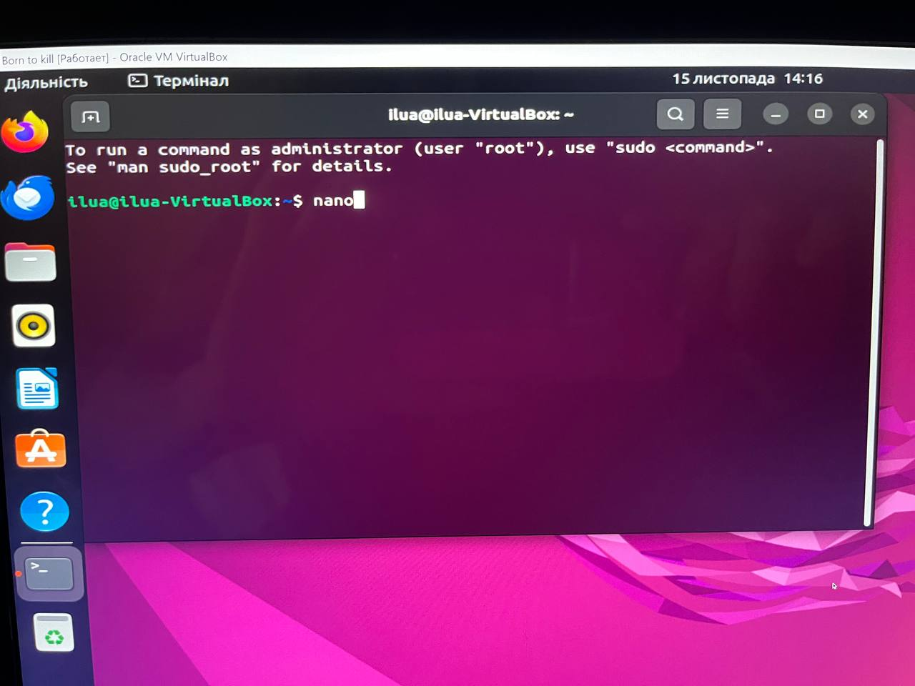

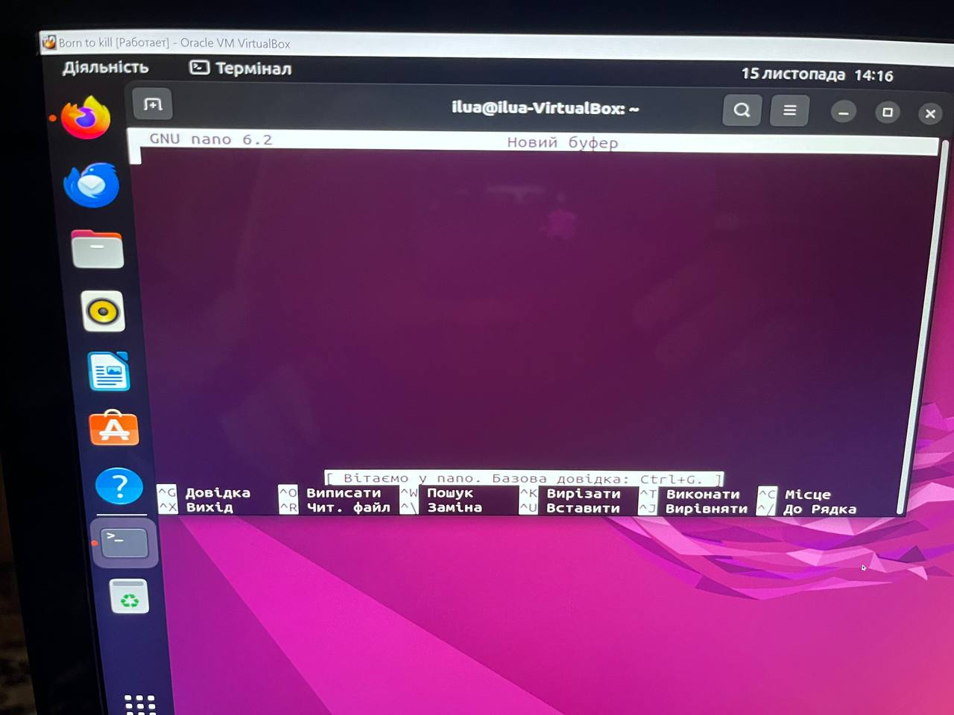

* + **vim** або **vi**: Могутній текстовий редактор з режимами введення та команд. Встановіть його за допомогою *sudo apt-get install vim.*

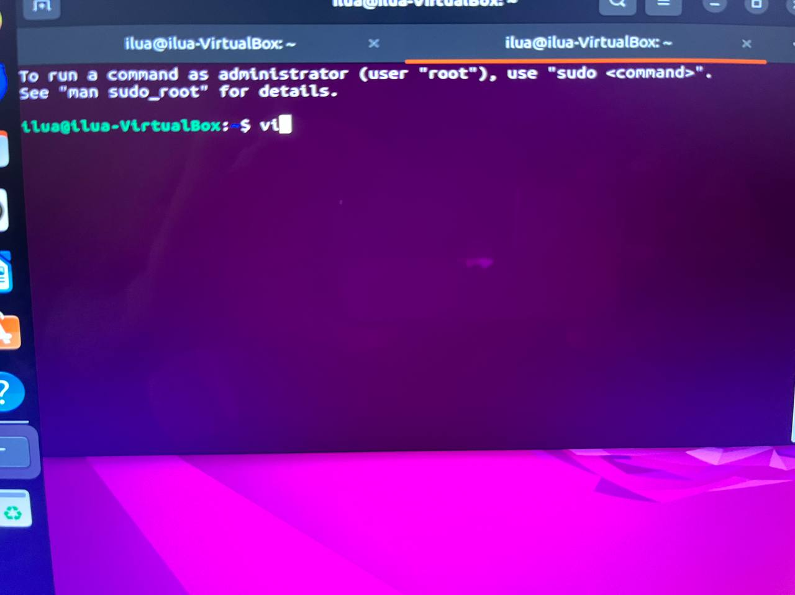

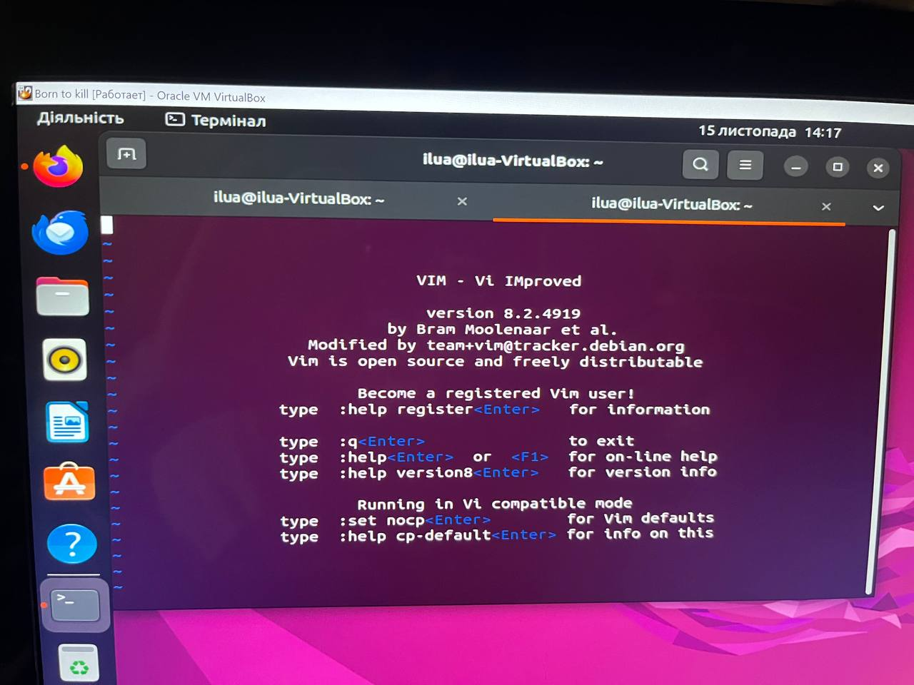

* Моніторинг процесів та ресурсів системи:
  + **htop**: Інтерактивний монітор системи, який показує списки процесів та ресурсів. Встановіть його за допомогою *sudo apt-get install htop.*
  + **top:** Команда, що виводить інформацію про систему та список активних процесів.Встановлення: *sudo apt-get install procps.*

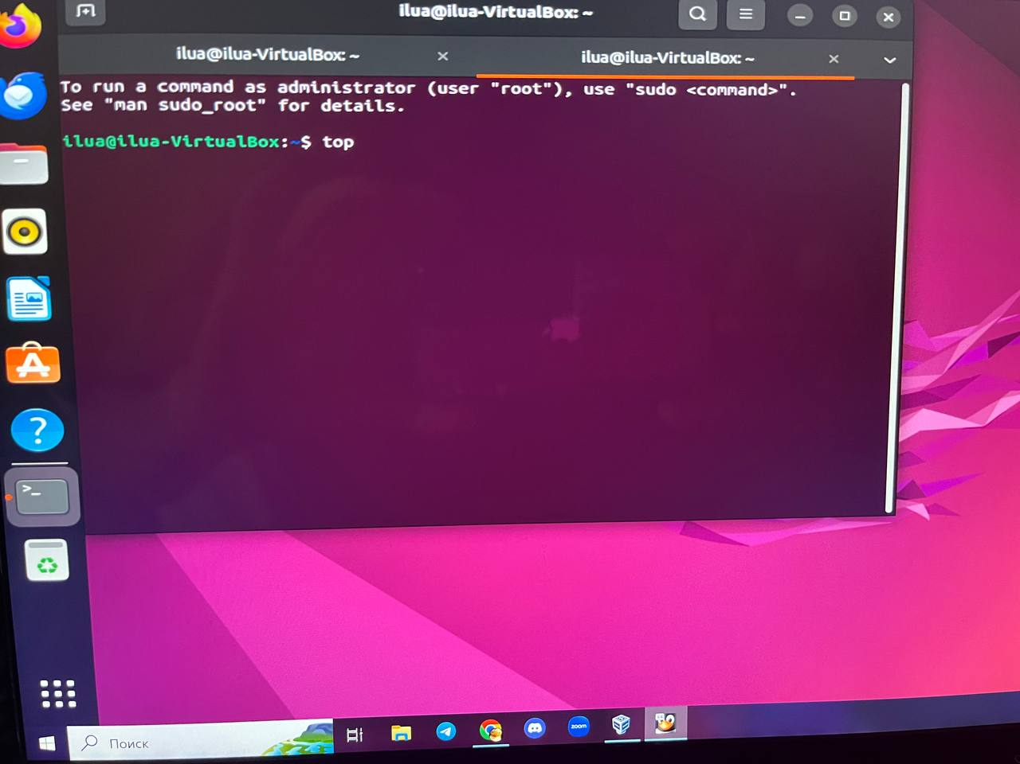

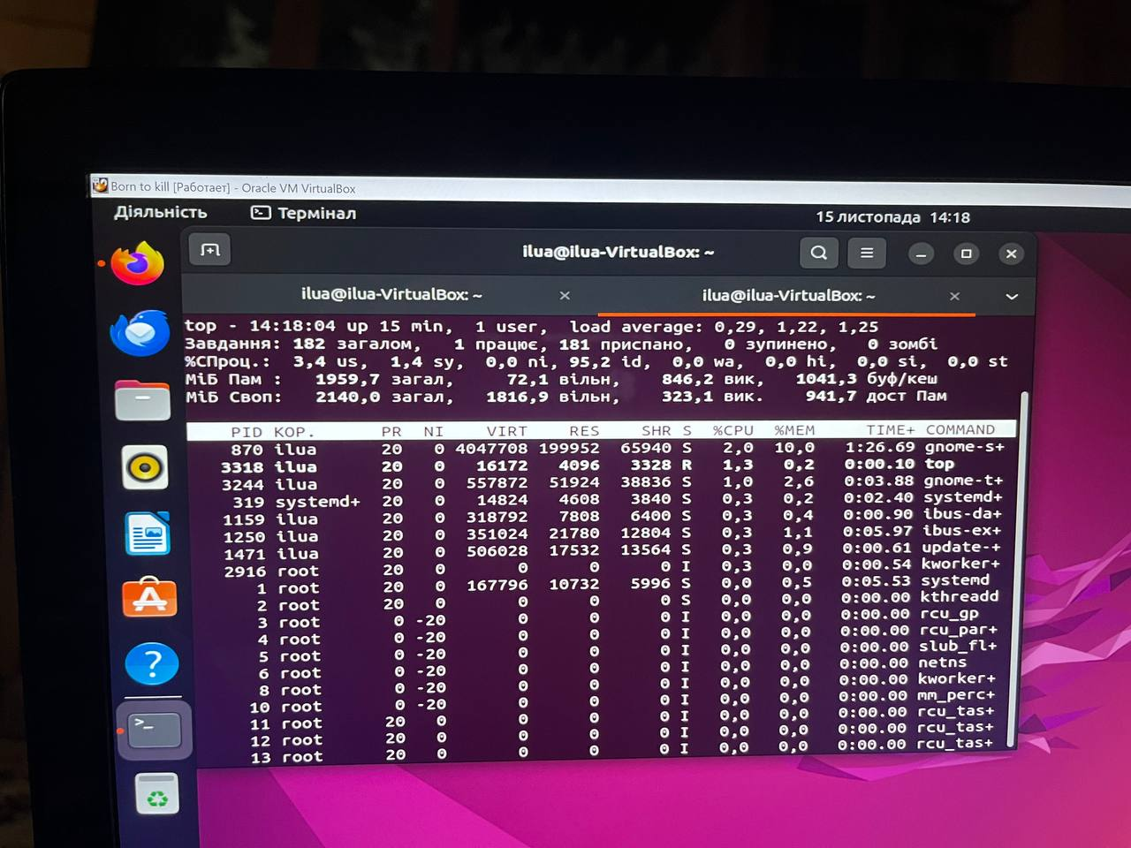

* + **iotop**: Моніторинг введення-виведення на рівні системи. Встановлення: *sudo apt-get install iotop.*